如有建议或意见，请以书面形式并加盖公章、注明联系人、联系方式，于2025年12月16日17:00之前送至我单位，逾期不受理（如邮寄，2025年12月16日17:00之后到达本单位的邮件将不再受理）。

采购需求
一、项目名称：河口镇牛蒡粉剂提取物生产线设备采购
二、总预算金额：100万元人民币；
三、本项目不接受超过100万元人民币的报价。
四、采购清单
序号 | 设备名称 | 设备技术及附件 | 数量 | 单位
1 | 超微振动磨粉碎机 | WFM-1000 | 2 | 台
2 | 三维混合机 | SYH-1000 | 1 | 台
3 | 定制冷鲜保存柜 | 15立方 | 1 | 套
4 | 空压机 | 4KW | 1 | 台
5 | 粗破碎 | CJS-400 | 1 | 套
6 | 机电控制柜 |  | 1 | 套
五、项目概况
牛蒡属桔梗目菊科2年生草本植物，有“东洋之参”“蔬菜之王”美誉。作为药食同源物质，牛蒡富含多糖、膳食纤维、蛋白质、钙、磷、铁等矿物质和人体必需的多种维生素，《中药大辞典》记载“牛蒡性温、味甘、无毒，有清热解毒、祛湿、降血糖、滋阴补肾、益气之功效”，现代科学研究证明牛蒡具有抗氧化、调解血糖和调节免疫功能、抗癌等功能特性。
为深入挖掘牛蒡在药理学方面的特异性作用和应用价值，现建设两条生产线进行牛蒡粉剂提取物的生产，为研究所进行牛蒡防辐射效用的研究，论证其抗辐射、对辐射危害有辅助保护的功效提供原料，并促进提取物进一步加工成产品。
六、设备技术参数
1、超微粉碎机
1）用途及特点：
该系列微粉碎机，由进料装置、主机（包括分级装置）、输送管道、旋风分离器、布袋除尘器、风机等组成，设计紧凑，结构合理，具有风选式，无筛无网。机内装有分级结构，能使粉碎、分级一次完成。负压输送使粉碎作业时机腔内产生的热量源源不断地排出，故也适应于热敏性物料的粉碎。本机适应范围广，生产过程连续进行，出料粒度可调；能处理如：化学制品、食品、药品、中药材、化妆品、染料、树脂、壳物等多种物料的粉碎及分级，设备全部选用不锈钢材料制作，与物料接触部分的不锈钢材料材质均为304不锈钢。
2）主要技术参数：
规格型号 | 进料颗粒(mm） | 出料粒度（目） | 生产能力 （kg/h） | 总功率 （KW） | 外形尺寸（mm）
WFM-1000 | ＜15 | 150-800 | 30-100 | 18 | 1620*2310*4896
3）安装使用要求：
1.土木工程:安装设备的地方必须土质坚固浇注水泥地面，搭建简易雨棚，用彩钢板覆面。
2.工程管理及协调
2.1组织协调：双方各派项目负责人在现场组成工程管理协调组，进行对工程现场安装调试的技术、生产、安全等方面的协调管理。对协调管理组一致提出事宜及工作要求，双方应及时予以处理解决，不影响现场工作进度。
2.2安全责任：安调人员在施工期间严格遵守需方的厂纪厂规，服从管理协调小组和需方的领导，严格按安全操作规程进行现场施工。
2.3需方职责：需方提供现场安装中所需的吊装设备和脚手架等，提供安装所需水、电、气、汽等。提供设备安装调试中的桥架及电线电缆等。提供供方现场制作人员的食宿便利。
2.4供方职责：保证工程中用材料等正确性，全部外购设备、仪表、管件的可靠性，在没有不可预见情况影响下保证工程进度。在质保期内负责设备的质量等。
3.软件资料
3.1提供需方的文字资料有：设备的使用说明书、设备一览清单、 设备材质报告、外购通用件的使用说明书、合格证等。
人员培训:供方对设备进行免费指导培训需方操作人员上岗。
4）工艺制造要求:
1.所有不绣钢焊接采用氩弧焊焊接工艺，所有焊接部位必须全部抛光磨平钝化处理，确保光滑美观。
2.支架制作前必须做底漆。
3.上料口和出料口密封要好，不得漏粉。（材料均为304不锈钢）
4.电机运行时必须平稳,并且无杂音无抖动现象.工作噪声≤75db
5.其它按行业标准执行.
6.所有不锈钢材料（304均提供材质报告）
5）主要配置参数：
序号 | 名称 | 规格型号 | 数量 | 备注
1 | 主机 | WFM-1000 | 1
2 | 布袋除尘器 | Φ100*1000 | 16 | 下卸式
3 | 齿圈 | WFM-1000
4 | 加料斗 | WFM-1000 | 1
5 | 真空蝶阀 | Dg150
6 | 控制柜 | WFM-1000 | 1
7 | 料筒 |  | 1
8 | 调风阀 |  | 1
9 | 旋风分离器 | WFM-1000 | 1
10 | 引风管 |  | 1
11 | 分级电机 | DW04Y | 1 | 2.2kw
12 | 加料电机 | DL07Y | 1 | 0.55kw
13 | 引风机 | 9-19- | 1 | 4KW
14 | 出料关风机 | TFGFY2.8 | 1 | 0.75kw
15 | 粉碎主电机 | Y132S2-2 | 1 | 11KW
16 | 水冷夹套 |  | 1
17 | 控制系统 | 控制系统 | 1
17 | 控制系统 | 电器原件 | 1
17 | 控制系统 | 控制柜 | 1

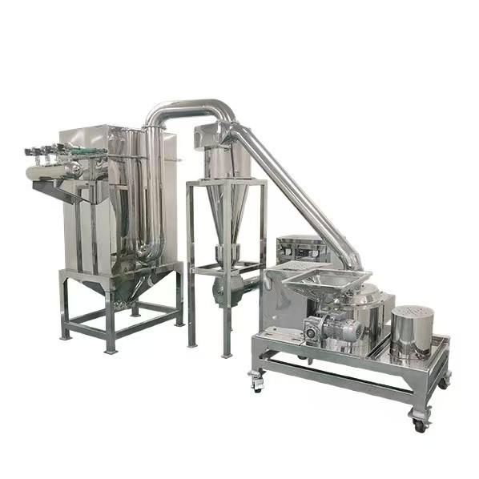
实拍图（仅供参考）
2、SYH-1000三维运动混合机技术参数

产品名称 | 三维运动混合机
型号规格 | SYH-1000 | 数量 | 1
供货范围 | 整机
主要  技术  参数 | 外形尺寸：2300*2600*2500 mm(以实物为准)  容 积：1000L  电机功率：11 Kw  转 速：2-12r/min  装料系数：≥60%
性  能  及  特  点 | 该设备主材料选用SUS304不锈钢板材、国标A3槽钢、A3钢板制作，控制元器件采用国产正泰品牌，承重传动部分采用哈轴，主轴传动采用变频调速控制，使设备运转更加稳定，料筒采用SUS304不锈钢板材制作，各过度角均为圆弧处理；工作原理：三维运动混合，就是利用三维万向立体转动，使物料在一定的密闭空间里面进行多次穿插、对流，而达到理想的混合效果，混合料筒通过安装在主、从动轴端部的两支Y型万向节的转动，在空间既交叉又能垂直运动，（客户可以根据实际生产经验通过对运转速度的调整，而达到更加理想的混合均匀度）这样反复运转，使料筒内的物料能够达到最理想的混合效果。混合效率99.9%以上。具体的物料混合均匀度要根据客户的物料性质、混合的时间、装料量来定。

SHY-1000型三维运动混合机配置

序号 | 名 称 | 材质及型号 | 数量
1 | 筒体材料 | 3042B 不锈钢3.0mm | 1套
2 | 箱体外包材料 | 3042B 不锈钢1.5mm | 1套
3 | 进料口 | 3042B 不锈钢1mm φ450 | 1套
4 | 出料口蝶阀 | 3042B Dg200 不锈钢蝶阀 | 1套
5 | 转动电机 | 11KW | 1台
6 | 摆臂 | 不锈钢3042B | 1套
7 | 主轴 | 45#钢 φ90 | 1套
8 | 机架 | A3槽钢16# | 1套
9 | 摆线针轮减速机 | WPA-200 | 1台
10 | 链轮 | 1.2寸 | 1台
11 | 传动系统 | A3传动轴、轴承、链轮、链条 | 1套
12 | 变频器 | 11KW | 1只
13 | 交流接触器 | 3TB/220V | 1只
14 | 热过载保护 | 3UA59/380V | 1只
15 | 断路器 | 4P 63A 40A | 1只
16 | 指示灯 | AD16 | 1只
17 | 按钮开关 | AY3 | 2只
18 | 电气元件 | 标准 | 套
实拍图（仅供参考）
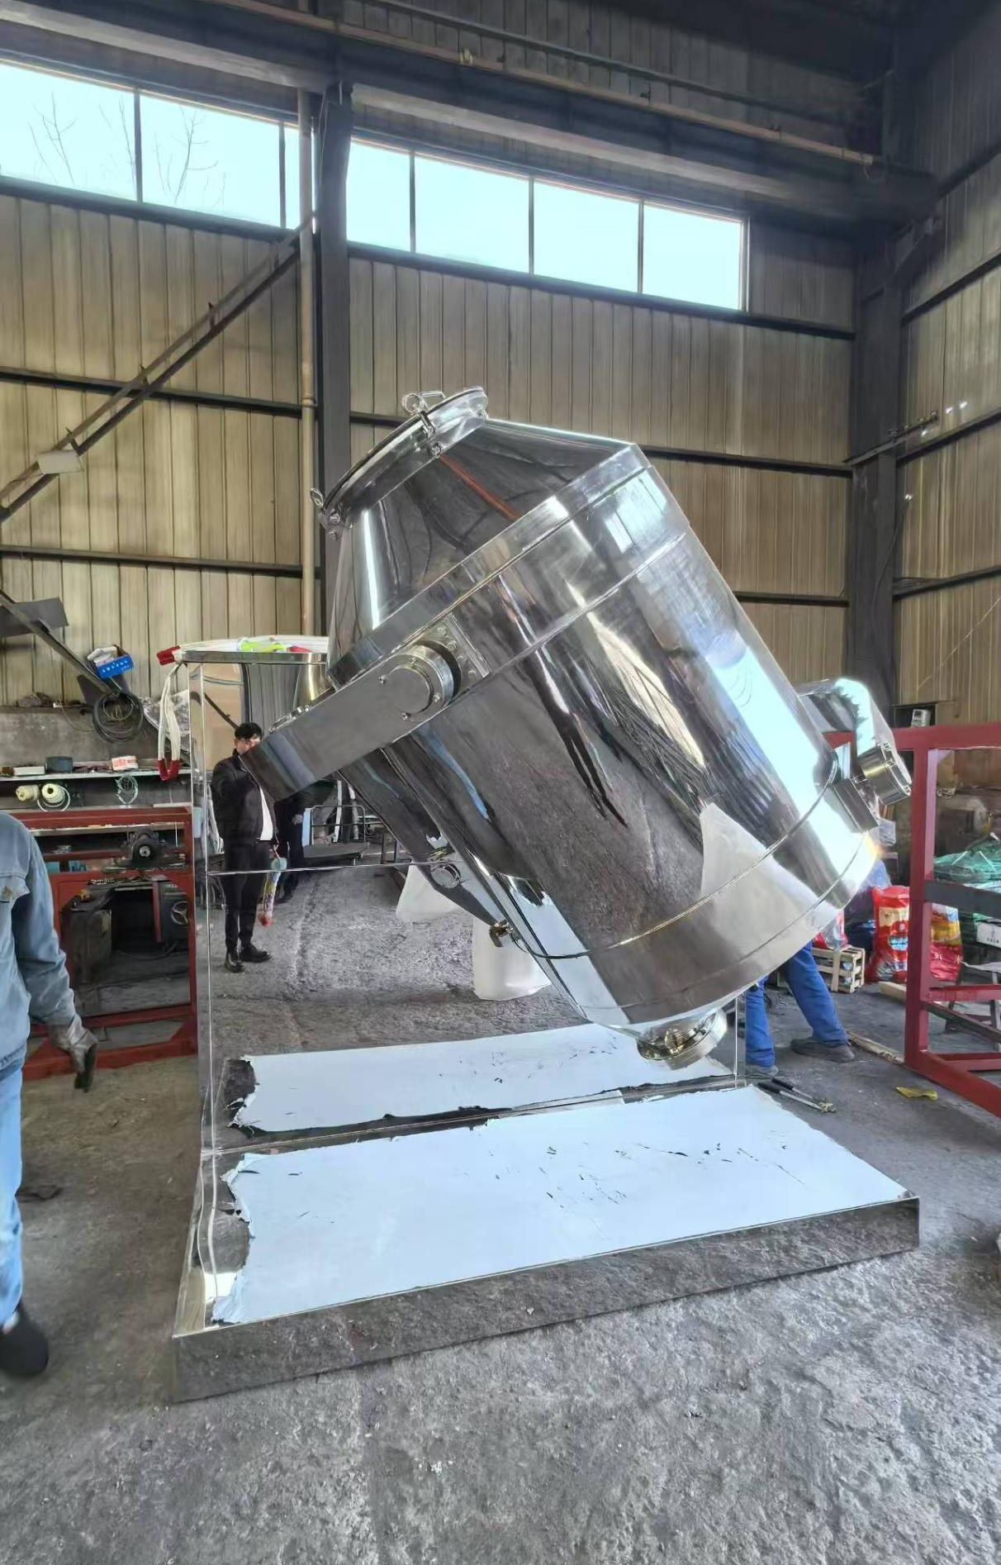
3、定制冷鲜保存柜
1）库体：专用聚氨酯双面彩钢保温板（10公分，密度40KG/m³,0.326双面彩钢，B1级阻燃
2）制冷机组：220V 50HZ 1700W
最大运转电流(A) : 10
制冷剂：R404a
冲注量：2KG
蒸发面积：20
设计冷凝温度:35℃
3）2P/3P的尺寸：1170*660*830
开孔尺寸：2P/3P 600*650mm
净重 98KG
4）三洋压缩机，三禾智能电控系统，三禾led库灯，全铜制冷系统管路，储罐液，微光电机，三花电子膨胀阀，三花电磁阀，三花四通阀，热氟化霜，喷液降温

- 螺杆式空压机
1）主要配置
型号：KB-20TV
序号 | 零部件名称
1 | 压缩机头
2 | 电机
3 | 变频器
4 | 冷却器
5 | 风机
6 | 压力维持阀
7 | 进气阀
8 | 压力传感器
9 | 温度传感器
10 | 油滤芯
11 | 油分芯
12 | 空滤芯
13 | 联轴器
14 | 油气桶
15 | 螺杆机专用冷却液
16 | 控制器
17 | 接触器
18 | 油封
19 | 轴承
2）技术参数
机器型号：KB-20TV
项目 |  | 单位 | 参数
排气量 |  | m³/min | 2.2
额定排气压力 |  | MPa | 0.8
排气温度 |  | ℃ | ≤环境温度+15
冷却方式 |  |  | 风冷
进气压力 |  | bar(A) | 1.013
润滑油量 |  | L/kg | 15L
传动方式 |  |  | 一体式永磁
气量调节方式 |  |  | ON/OFF
气体含油量 |  | ppm | 1~3
噪声 |  | dB（A) | 69±2
润滑油牌号 |  |  | B46
安全阀设定压力 |  | MPa | 0.96
电 机 | 功率 | KW | 15
电 机 | 转速 | rpm | 3000
电 机 | 启动方式 |  | ON/OFF
电 机 | 电压/频率 | V/Hz | 380/200
电 机 | 防护等级/绝缘等级 |  | IP23/F
外形尺寸 |  | mm | 1000*730*1030
重量 |  | kg | 230
出口管径 |  | in | G3/4
5、CSJ-400型粗碎机
1）主要用途：
本机适用于制药、化工、冶金、食品等行业，对坚硬、难粉碎的物料进行加工，包括对塑料、钢丝等进行粉碎，也能作为微粉碎加工前道工序的配套设备。它不受物料的粘度、硬度、软度及纤维等限制，是粗碎与吸尘为一体的新型粉碎设备。
2）工作原理：
本机组利用旋转刀与固定刀冲击、剪切而获得粉碎，。该机按“GMP”标准设计，采用不锈钢材料制作，生产过程中无粉尘飞扬，且能提高物料的利用率，降低企业成本，目前已达国际先进水平。
3）技术参数：
外形尺寸：800×1000×1200mm
生产能力：200-400kg/h
进料粒度：≤250mm
粉碎细度：0.3-20mm
主轴运速：400r/min
粉碎电机功率：5.5KW
重量：350KG

4）主要配置参数：
序号 | 名称 | 材质及型号 | 数量
1 | 进料口 | 不锈钢304 | 1套
2 | 粉碎刀片 | 不锈钢304 | 1套
3 | 网筛 | 不锈钢304 | 1套
4 | 机体外壳 | 不锈钢304 | 1套
5 | 出料口 | 不锈钢304 | 1套
6 | 电机 | 380v  4kw | 1台
7 | 接触器 | 3TB/220V | 2只
8 | 短路器 | 4P 100A | 1只
9 | 热过载保护 | 3UA 59/380V、5-8A | 各1只
10 | 按钮 | LAY3 | 1套
11 | 电气元件 | 标准 | 套
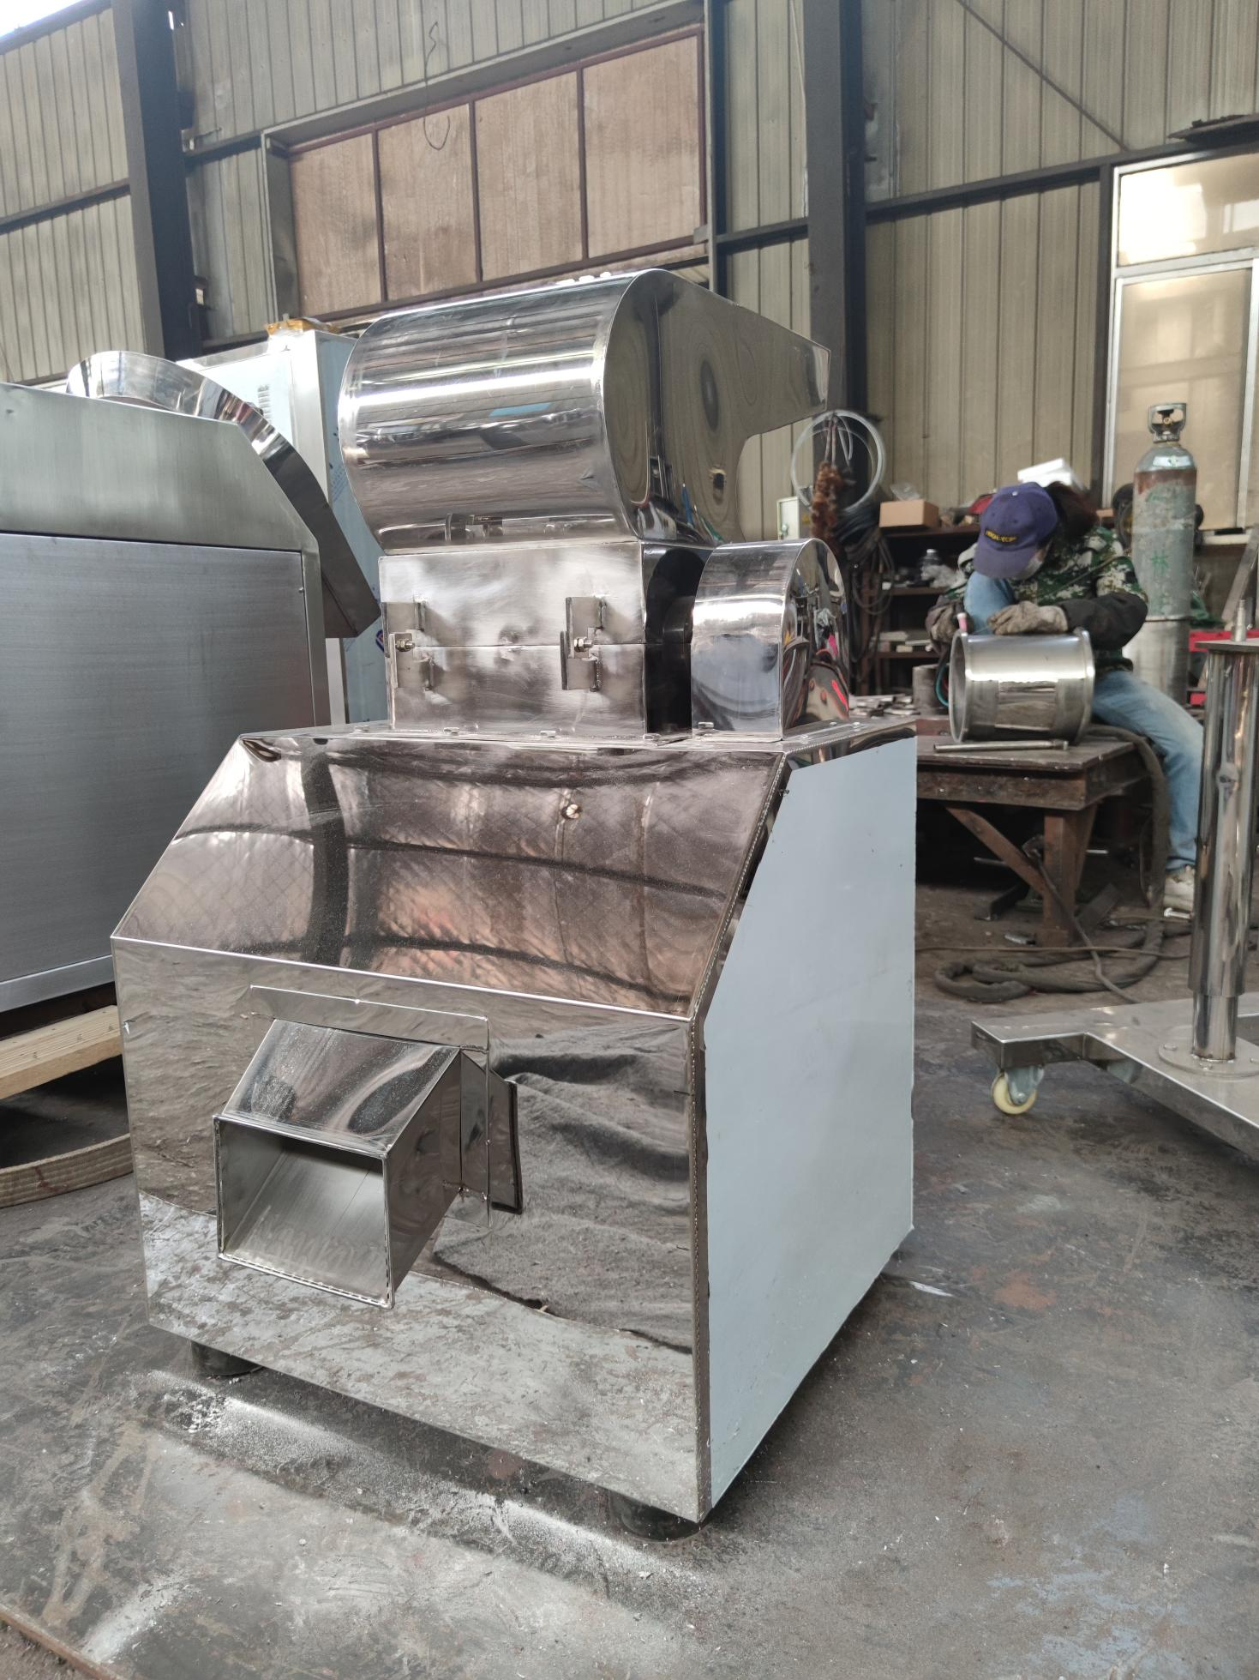
实拍图（仅供参考）
6、机电控制柜配套定制

七、试验及验收要求
1、根据国家标准（GB）和最新版的IEC标准进行试验，并应提供供货范围内主要元件的型式试验和出厂试验报告。现场交接试验应符合标准的才能予以验收。
2、货物到货验收：货物运抵交货地点后由双方对照采购清单及技术要求进行验收。
3、中标人在交货时应提供货物制造厂商的出厂检验报告、性能检测报告、合格证书、中文安装、使用及维护的相关技术资料（如使用保养说明书、电气原理接线图、安装手册、操作手册、维修手册、设备及随机附件清单、专用工具、两年保修期内使用的易耗品）等。
4、采购人有权委托相关具有检验资质的部门、单位、机构针对中标货物的精度、性能进行检验。其检验结果将作为验收标准的组成部分之一。
5、投标人提供的验收标准、制造标准、安装标准及技术规范等有关资料，应符合设备制造厂商的产品验收标准、相应的中华人民共和国国家标准和设备出厂标准及招标文件的技术要求。
6、中标人应确保设备的安装调试合格。
7、中标人应负责设备的安装指导、以及整个系统的起动调试及验收。系统调试完成后，中标人应按招标文件、投标文件的设计要求及相关技术规定和规范。
八、售后服务及质量保证要求
1、质保期限：至少2年（自验收合格后起算）。保质期内，中标人对故障负责，货物更换、维修所涉及的有关费用及由此引起的相关损失由中标人承担，同时相应延长更换和修补零件的质量保证期。
2、质量保证期内，中标人应在接到服务要求2小时内响应，需要到达现场服务的，应在24小时内到达现场服务。
3、投标人在江苏地区要有产品备品备件库，以备及时维修和更换产品部件。
4、质量保证要求：中标人必须以书面形式保证提供原产、正宗品牌设备，不得用假冒及伪劣设备替代。
5、工程质量应符合国家现行施工规范标准。
6、工程质量应符合《工程施工质量验收规范》标准；
7、工程质量应符合国家、江苏省、徐州市有关工程的规范、标准；
8、工程质量应符合设计图纸的规定、要求；
9、严格工程质量标准；出现工程质量问题时，全部返工；

